Rovněž ve spojitosti se zvířecí stravou se stále častěji hovoří o pestrosti a vyváženosti. Co to ale v psí nebo kočičí říši znamená? A kde brát inspiraci. Česká firma své výrobky značky Grub Barf skládá nejenom na základě letitých zkušeností, ale i rad odborníků. Paleta jejich čerstvých výrobků pro vaše miláčky je nepřeberná a velice pestrá. Dokládají to výroky jako Grub Barf hovězí s cvrčkem a přílohou; Grub Barf drůbeží s červem a přílohou; Grub Barf kachní maso s kostí; Grub Barf pštros s přílohou a mnoho dalších. Barfování - zkráceně barf je způsob výživy pro psy a kočky, který se snaží co nejvíce přiblížit přirozené stravě daného zvířete, jako kdyby žilo divoce v přírodě. Nejčastěji se krmí hlavně syrovou svalovinou, vnitřnostmi a kostmi, které se doplňují o přílohy, které jsou, pokud možno, také tepelně neupravené. Toto stravování je velice vhodné v teplém období, kdy obsahuje vyšší podíl vody a zvířeti tak nehrozí dehydratace. Krmná dávka se odvíjí nejen od velikosti psa, na rase zde nezáleží, ale i od životního stádia a aktivity. Štěňatům, březím nebo kojícím fenám, a také psům v zátěži například pravidelný sport se podává větší podíl svaloviny. Psům běžně aktivním s občasnými výlety nebo běžným venčením se může krmení sestávat rovnoměrně z živočišné i rostlinné složky.
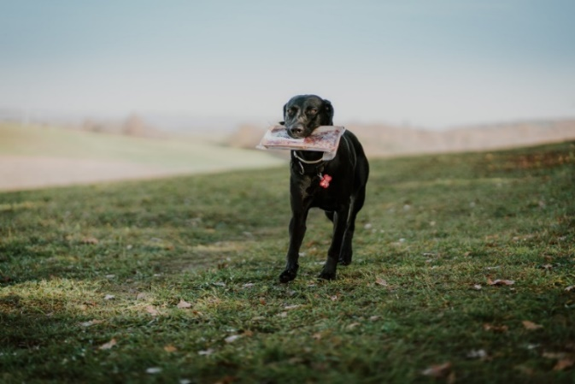
„Krmná denní dávka se vypočítá jako 2-3 % ze zdravé váhy psa. Štěňatům do 1 roku života se podává z počátku větší množství krmiva, a to až 7 % jeho hmotnosti s tím, že se postupně s růstem dávky snižují až na standardní dávku 2-3 % v 1 roce stáří psa,“ uvádí Simona Princová, majitelka společnosti na výrobu speciálních krmiv ŽRASO s.r.o. „Naše tácky zajišťující zdraví a vitalitu zvířete je dobré skladovat v mrazícím přístroji. Doba pro rozmrazení je zhruba 3-4 hodiny v pokojové teplotě. Důležité je, rozmraženou vodu nevylívat. Táním masa se uvolňuje myoglobin, který je prospěšný tím, že slouží jako zásobárna kyslíku pro svaly. Je syntetizován jen v buňkách některých svalů a pomáhá zde přenosu kyslíku z krve do mitochondrií, organel provádějících buněčné oxidace. Všechny dosavadní poznatky nasvědčují tomu, že myoglobin je potřebný pro funkci srdečního svalu a některých zvláště výkonných kosterních svalů. Zjednodušeně se jedná o sloučeninu, která slouží jako zásobárna kyslíku pro svaly,“ dodává Simona Princová.

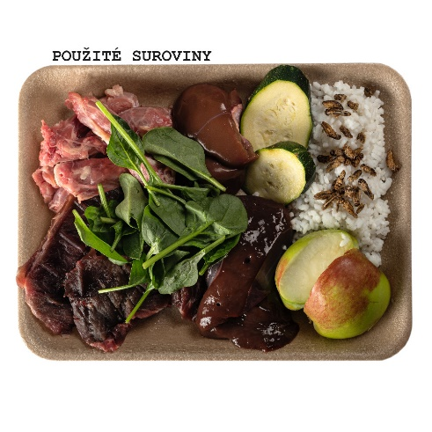
Pestrobarevná strava plná vitamínů a minerálů pro nadcházející horké dny

GRUB BARF HOVĚZÍ S CVRČKEM A PŘÍLOHOU, 500 G
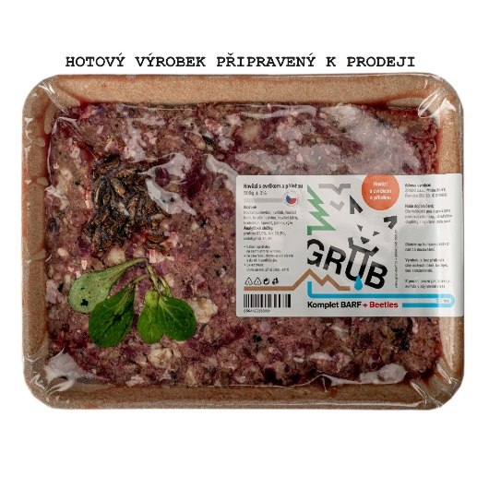
Cvrčci obsahují dvakrát více proteinu než hovězí maso, více železa než špenát a jejich využití v krmivu chrání přírodu. Věděli jste, že cvrček obsahuje 2x více bílkovin než hovězí, více vápníku než mléko a stejný podíl omega-3 mastných kyselin jako ryba? GRUB BARF hovězí s cvrčkem obohatí jídelníček vašeho psa o důležité stopové prvky, vitamíny a minerály. Základ balení tvoří hovězí svalovina a vnitřnosti, cvrčci, drůbeží kost, cuketa, špenát, jablko a rýže. Doporučená cena výrobku je 103 Kč.

GRUB BARF DRŮBEŽÍ S ČERVEM A PŘÍLOHOU, 500 G
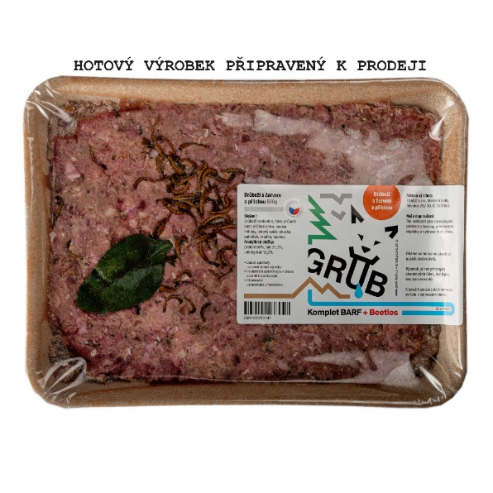
GRUB BARF červí menu obsahuje úžasných 68 % bílkovin, což je více než u libového hovězího masa. Základ balení tvoří drůbeží svalovina a červi doplněné o drůbeží kost a játra, hovězí ledviny, ledový salát, okurku, polníček, hrušku a lehce stravitelný kuskus. Suroviny na tácku jsou již pomleté a smíchané pro lepší komfort při krmení. Doporučená cena výrobku je 111 Kč.
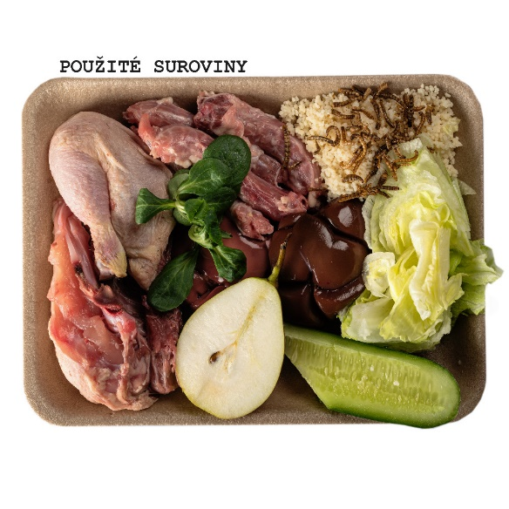

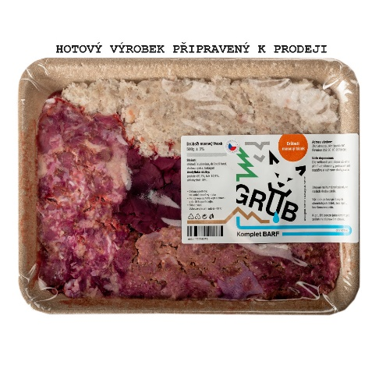
GRUB BARF DRŮBEŽÍ MASOVÝ TÁCEK, 500 G
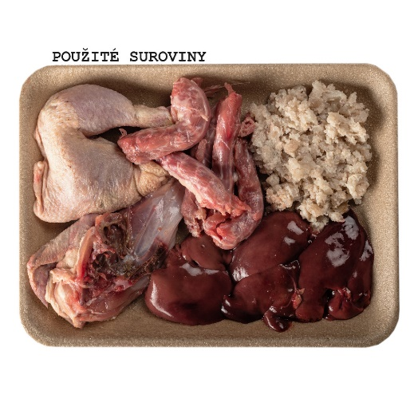
GRUB BARF Drůbeží s přílohou obsahuje svalovinu obohacenou o kosti, vnitřnosti, zeleninu, ovoce a pohanku. Tedy vyvážený poměr živin pro každého psa. Drůbeží maso je ideální dietní volbou pro malé i velké psy bez ohledu na jejich věk či fyzickou aktivitu. Tvrzení, že drůbeží kosti jsou pro psa nebezpečné, je mýtus. Opak je pravdou! Trávicí systém psů je dokonale uzpůsoben k jejich zpracování. Problém se týká pouze kostí vařených, které se štěpí na malé střepiny, se kterými si psí střeva neumí poradit. Vařené kosti však v krmivu GRUB BARF nikdy nenajdete. Firma používá pouze drůbeží maso a kosti, které byly primárně určené pro humánní spotřebu. Vyhýbá se antibiotikům, konzervantům a všem dalším nežádoucím látkám. Drůbeží maso je bohaté na draslík, vápník, fosfor, železo, hořčík a vitamíny skupiny B, a společně s ovocem, zeleninou a přílohou přispívají ke správné funkci nervové soustavy. Doporučená cena výrobku je 87 Kč.

GRUB BARF KACHNÍ MASO S KOSTÍ, 500 G
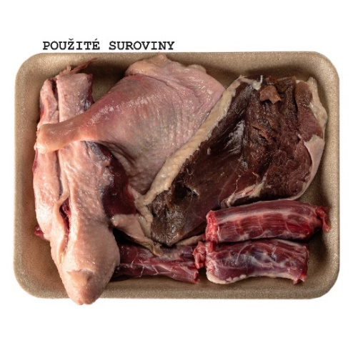
Kachní maso je dobrým zdrojem vysoce kvalitní bílkoviny. Kachní maso je pro psy snadno stravitelné. Je dobrým zdrojem vitamínu A a B3 (niacinu), jakož i řady minerálů. Kosti jsou přirozeným zdrojem vápníku a chrupavčité části přírodním zdrojem kolagenu. Doporučená cena výrobku je 89 Kč.
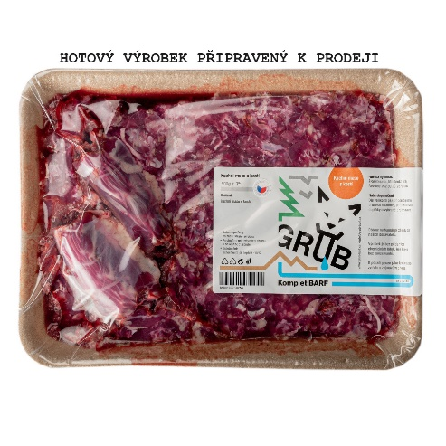

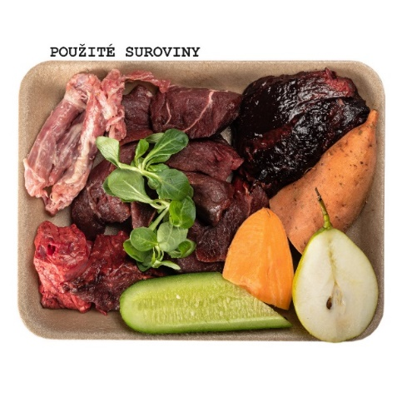
GRUB BARF PŠTROS S PŘÍLOHOU, 500 G

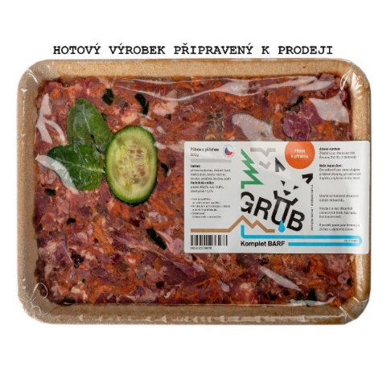
Maso ze pštrosa obsahuje celých 68,8 % bílkovin. To je o necelých 7 % více než hovězí. Toto menu má zároveň nízký obsah sacharidů. Jedná se o vynikající dietu pro psy v zátěži, ve sportu či po úrazech. Tácek obsahuje pštrosí nálož proteinů a téměř žádný tuk. V závodu o nejlepší složení vyhrává pštrosí maso nad hovězím i drůbežím. Má větší podíl proteinů, extrémně nízký obsah tuku (jen 2 g na 100 g) a žádné sacharidy. Je tedy ideální jak pro terapeutickou, tak sportovní výživu vašeho psa. Chutí i vzhledem připomíná svíčkovou a je významným zdrojem selenu, zinku, železa a vitaminu B12, který je důležitý pro krvetvorbu a optimální funkci nervového systému. Balení GRUB BARF obsahuje pštrosí svalovinu, drůbeží kost, hovězí vnitřnosti, okurku, polníček, hrušku a batát jako přílohu. Pštrosí menu je vhodné pro psy, kteří potřebují získat či si udržet kondici a zároveň nesmějí ztloustnout ani gram. Vysoký podíl aminokyselin je vhodný i pro psy po úrazech nebo pro zvířata s citlivým metabolismem. Doporučená cena výrobku je 143 Kč.

Tácky také pro kočky jsou především Hovězí masový tácek 500g a Drůbeží masový tácek 500g, jelikož jsou kočky výhradně masožravci. Je možné, že individuálně by snědly i jiné, to už záleží na dané kočičce. Výrobky GRUB BARF lze zakoupit na e-shopu Superzoo a www.grub-barf.cz, dále pak ve vybraných prodejnách Zvěrokruhu.

katreh@post.cz , www.muniga.cz, https://www.grub-barf.cz/produkty/

Mgr. Kateřina Goroškov

Žraso s.r.o.: vyrábí tři produktové řady GRUB BARF pro komplexní krmení domácích mazlíčků. BARF krmivo pro psy a kočky obsahuje pouze čerstvé, nejčastěji tepelně neupravené raw ingredience té nejvyšší kvality. Syrová strava pro psy a kočky je plná bioaktivních vitamínů, enzymů a minerálů, které domácí mazlíčky navrací k jejich přirozenosti. Zákazníci mohou vybírat z nabídky krmiva Komplet pro vyváženou výživu, řady Beetles® obohacenou o vysokoproteinový hmyz a unikátní řady Therapy pro nemocná zvířata. Více na https://www.grub-barf.cz/produkty/. GRUB je anglické slovo, které má mnoho významů. Jedním z nich je slengově žrádlo psy.

Co je GRUB BARF?
Garance nejvyšší kvality krmiva na trh. Raw,čerstvá a vysokonutriční strava. Udržitelní a humánní dodavatelé.
Biologicky přirozená výživa šelem.Bez nežádoucích látek a konzervantů. Aktivní vitamíny, minerály a enzymy.
Radikálně odlišný ainovativní přístup.Fyziologicky prokazatelný účinek.

